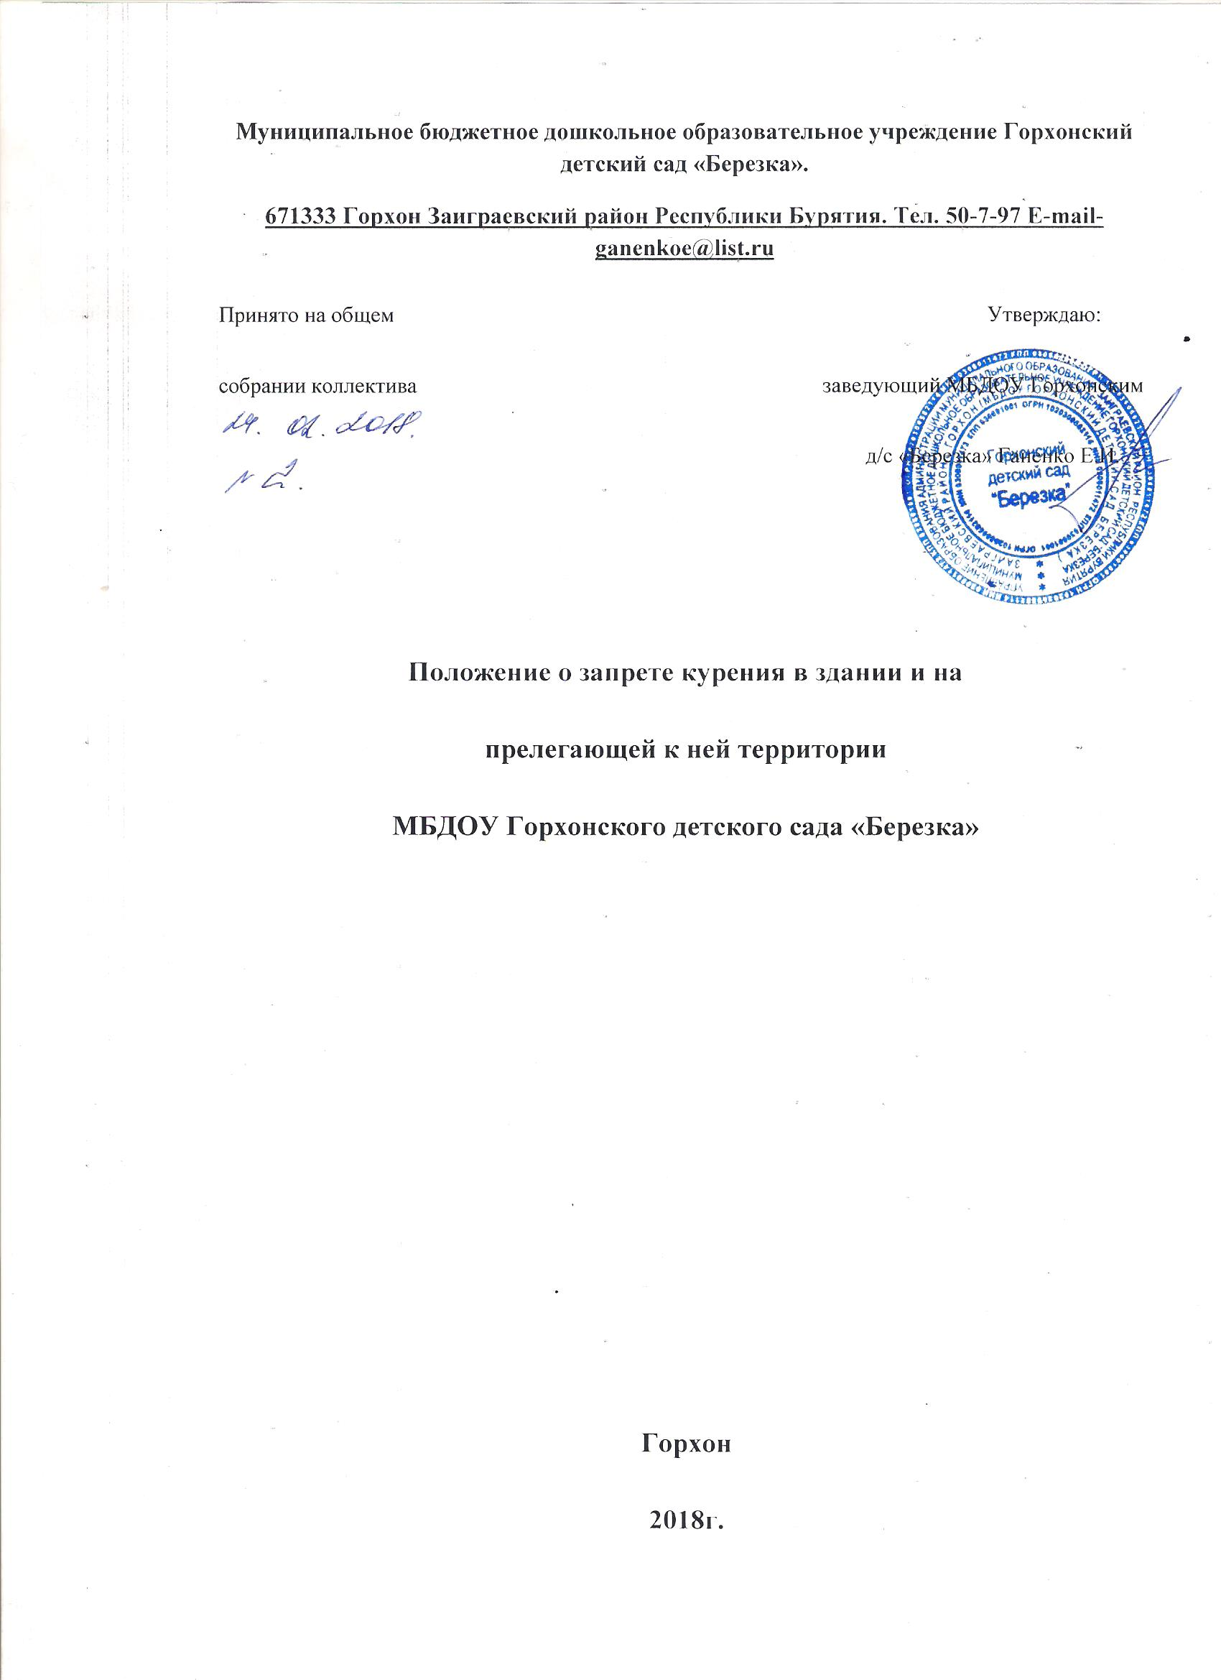

**Муниципальное бюджетное дошкольное образовательное учреждение Горхонский детский сад «Березка».**

**671333 Горхон Заиграевский район Республики Бурятия. Тел. 50-7-97 E-mail-ganenkoe@list.ru**

Принято на общем Утверждаю:

собрании коллектива заведующий МБДОУ Горхонским

д/с «Березка» Ганенко Е.И.

**Положение о запрете курения в здании и на**

**прелегающей к ней территории**

**МБДОУ Горхонского детского сада «Березка»**

**Горхон**

**2018г.**

**1. Общие положения**

Настоящее Положение разработано в соответствии с Федеральным законом от 01.01.2001 N 15-ФЗ "Об охране здоровья граждан от воздействия окружающего табачного дыма и последствий потребления табака" и служит созданию благоприятной обстановки для обучения, безопасных условий пребывания в МБДОУ, пропаганды здорового образа жизни среди воспитанников, воспитания навыков культурного поведения.

**2. О запрете курения**

2.1. Согласно действующему законодательству: ФЗ г. «Об охране здоровья граждан от воздействия окружающего табачного дыма и последствий потребления табака» запрещается курение:

- в помещении детского сада (кабинетах, туалетных комнатах, лестничных площадках, подвальных помещениях);

- на территории детского сада ограниченной специальными ограждениями.

-за пределами ограждения на расстоянии 50 м.

2.2. Нарушение положений данной статьи влечет за собой привлечение к [административной ответственности](http://pandia.ru/text/category/administrativnaya_otvetstvennostmz/) в соответствии с законодательством.

2.3. Согласно Правилам пожарной безопасности в Российской Федерации ППБ 01-03 пункт 25, запрещает курение в детских дошкольных и школьных учреждениях».

2.4. По Закону «Об образовании» в случае нарушения данного запрета Администрация МБДОУ вправе наложить на сотрудников дисциплинарное взыскание в виде:

- замечания;

- выговора;

- строгого выговора.

При неоднократном нарушении запрета Администрация вправе уволить сотрудника, из-за угрозы пожара, и ущемления прав некурящих лиц.

**3. Контроль и ответственность**

3.1. Контроль за соблюдением положения осуществляется Администрацией МБДОУ.

3.2. В случае если сотрудник нарушит данное Положение, принимаются меры по исправлению ситуации: беседа с сотрудником в присутствии заведующего и старшего воспитателя

3.3. Систематическое несоблюдение требований настоящего Положения влечет за собой приглашение сотрудника на заседание общего собрания трудового коллектива, привлечение к административной ответственности. 3.4. Ответственный в МБДОУ фиксирует нарушение и пишет заявление на имя заведующего, который направляет обращение в МЧС.

3.5. Государственный инспектор пожарного надзора за выявленные нарушения обязан привлечь виновного к административной ответственности по [КоАП РФ](http://pandia.ru/text/category/kodeks_ob_administrativnih_pravonarusheniyah__koap_rf_/" \o "Кодекс об административных правонарушениях (КоАП РФ)) ст.20.4 часть 1 «Нарушение требований пожарной безопасности». Нарушение данной статьи влечет наложение [административного штрафа](http://pandia.ru/text/category/administrativnij_shtraf/) на граждан в размере от одной тысячи до одной тысячи пятисот рублей; на должностных лиц - от 6000 до 15000 рублей; на юридических лиц - от 150000 до 200000 тысяч рублей.